# 答辩前准备工作

## 一、答辩时间

答辩暂定课设第三周周三或者周四。

## 二、答辩时需准备好的材料或演示

1. 必须准备好电子版报告，纸质版报告待定。

2. 将本文档最后一页“主要功能及分工安排”插入到电子版报告封面之后作为第二页，注意该页电子版填写，不要手写，答辩时填写完整。

3. 答辩时应准备好MARS软件演示和CPU的波形演示。

（1）CPU仿真软件可以用vivado自带的modelsim，也可以用独立modelsim、Quartus等软件，下文中仅以vivado为例，使用其它软件的可参考执行。

（2）MARS和vivado应分别在一个测试文件中包含CPU设计中支持的所有指令和相关功能。注意，不要对每条指令分别编写测试文件，答辩演示时应该是一个MARS的输入文件，一个vivado的输入文件（可以是ROM初始化文件，也可以在testbench中进行初始化），一个波形。

（3）MARS的输入文件为*.asm，可通过File->Open打开该asm文件，一个asm文件的示例如下所示（文件名为Test_7_Instr.asm，#表示注释）。

# Test File for 7 Instruction, include:

# ADDU/SUBU/LW/SW/ORI/BEQ/JAL

################################################################

### Make sure following Settings :

# Settings -> Memory Configuration -> Compact, Data at address 0

.text

ori $29, $0, 12

ori $2, $0, 0x1234

ori $3, $0, 0x3456

addu $4, $2, $3

subu $6, $3, $4

sw $2, 0($0)

sw $3, 4($0)

sw $4, 4($29)

lw $5, 0($0)

beq $2, $5, _lb2

_lb1:

lw $3, 4($29)

_lb2:

lw $5, 4($0)

beq $3, $5, _lb1

jal F_Test_JAL # $31 change

# Never return

F_Test_JAL:

subu $6, $6, $2

sw $6, -4($29)

_loop:

beq $3, $4, _loop

# Never return back

在运行指令前，需要保证Memory Configuration与处理器设计保持一致。可通过Settings → Memory Configuration设置。设置为如下模式后应用，即可执行汇编指令。

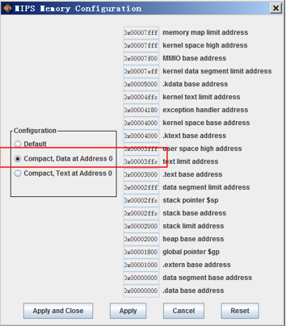

打开Mars → 打开Test_7_Instr.asm → 点击工具栏的如下图标可执行当前汇编指令。

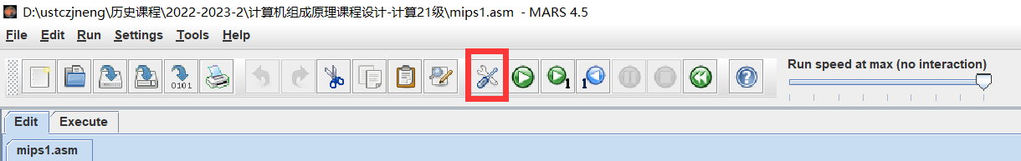

点击后，界面如下：

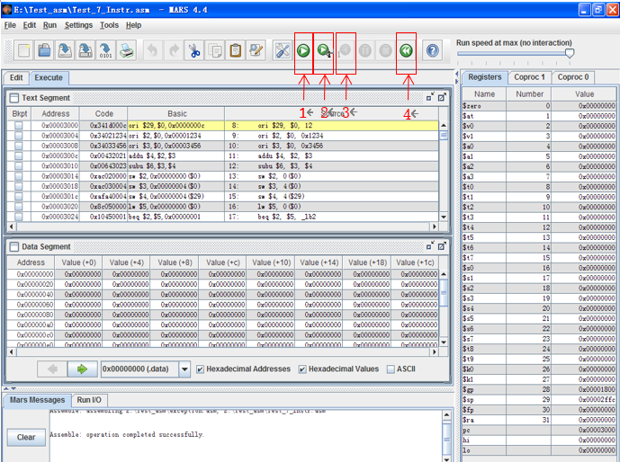

其中，工具栏的按钮说明如下： 1按钮可直接执行到程序末；2按钮可单步执行；3按钮重新执行上一条指令；4按钮重新执行所有指令。

针对当前汇编指令，可单击工具栏中如下按钮生成二进制文件：

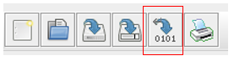

（4）本课设中，除CPU外还应包含RAM、ROM等必要模块。vivado进行仿真时，测试程序一般放在ROM中，一个ROM模块的核心部分是一块存储单元，例如下图中的inst_mem，可以通过一条initial语句对其进行初始化，例如下图中的代码将inst_rom.data文件中的数据写入到inst_mem中。（注意，initial语句是不可综合语句，只能用于仿真）

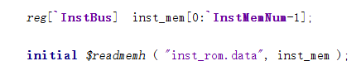

inst_rom.data中的数据示例如下（十六进制格式的指令代码）：

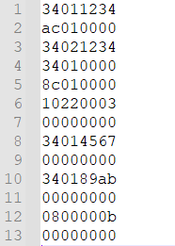

本课设只要求进行行为仿真（Behavioral Simulation）即可，在答辩前，学生应准备好测试用的指令，即MARS软件中的asm文件，然后将该文件对应的指令转换成CPU中ROM的数据，最后在vivado中进行CPU仿真，观察波形，与MARS中的结果进行对比，判断CPU的执行是否正确。

答辩时需要提前准备好波形，波形中应尽可能包含足够多的信号用来判断CPU的执行情况，包括但不限于register file，RAM，ROM，PC，指令信息，访问各模块的地址，各种有效信号等。

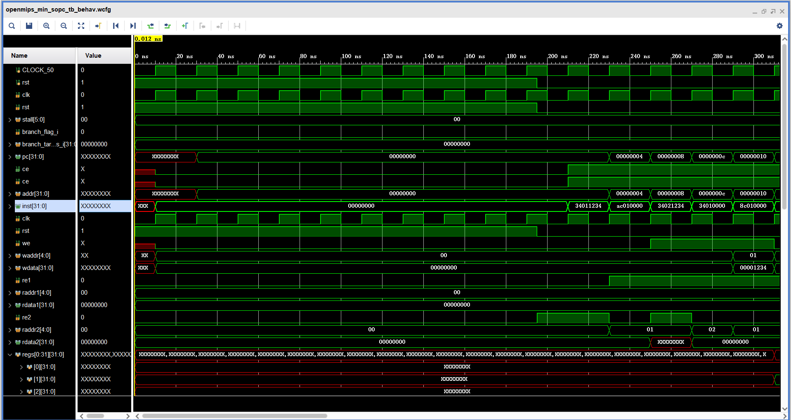

# 主要功能及分工安排

## 系统功能汇总表

|  |  |  |
| --- | --- | --- |
| **指令类型** | **指令条数** | **具体指令** |
| R型 |  |  |
| I型 |  |  |
| J型 |  |  |
| 其它类型 |  |  |

|  |  |
| --- | --- |
| **功能类型** | **是否实现（在实现的功能处打“√”）** |
| 基本的多周期CPU |  |
| 乘法和除法指令 |  |
| 基本流水线功能 |  |
| 流水线Harzards的处理 |  |
| Cache |  |
| 分支预取 |  |
| 乱序执行 |  |
| 多发射 |  |

## 小组分工安排

|  |  |  |  |
| --- | --- | --- | --- |
| **序号** | **学号** | **姓名** | **具体工作（详细列出所负责模块的名字）** |
| 1 |  |  |  |
| 2 |  |  |  |
| 3 |  |  |  |

注：该表中的序号表示贡献排名。